Шевцова Евгения Владимировна
воспитатель группы
компенсирующей направленности
первой квалификационной категории
МБДОУ «Аленький цветочек»
ЯНАО, город Ноябрьск

«Социально-коммуникативное развитие детей с ОВЗ в условиях реализации ФГОС»
Когда мы говорим о социально – коммуникативном развитии ребенка с ОВЗ в условиях ДОУ, то имеем в виду две взаимосвязанные стороны: умение взаимодействовать с окружающими людьми и соблюдение норм поведения. Таким детям приобрести социальный опыт помогает сюжетно-ролевая игра. Через игру дети учатся общаться с окружающими, понятно излагать свои желания, просьбы, договариваться, формируются навыки культурного поведения.
У детей с особенностями в развитии мы наблюдаем недоразвитие игровой деятельности, они долго не обнаруживают потребности в игре. И лишь под влиянием обучения начинают появляться к 5-7 годам, они начинают затевать сами игры, пытаются включиться в игру, предложенную сверстниками или взрослыми, появляется избирательный интерес к игрушкам.
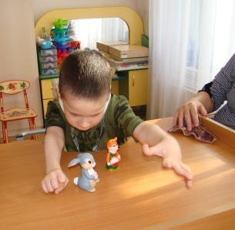
На начальном этапе мы создаем эмоциональное отношение к игрушкам, игровой ситуации и формируем ориентировочную деятельность детей (проводим обыгрывание сюжетных игрушек).
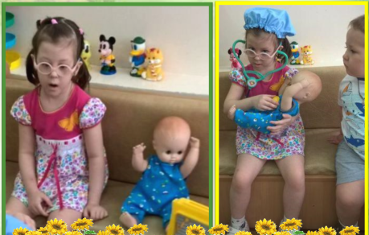
Следующим шагом, обучения детей с ОВЗ является усвоение ими логики развития бытового сюжета под нашим руководством дети выполняют последовательные игровые действия, учатся правильно соединять отдельные игровые действия в логически связанную цепочку.
Главным моментом в обучении играм детей с ОВЗ является воспроизведение деятельности взрослых людей, их отношений («Больница» ситуация «На приеме у врача с куклой Таней»). Для проведения каждой игры требуется подготовка детей: формирование представлений о профессиях. Затем подготавливаются атрибуты игры, основное внимание мы уделяем обучению детей подчинять свое поведение роли, которую он взял на себя. После проведения игры важно провести беседу: во что играли? Кто кем был? Что делал? Последовательное выполнение нескольких действий является весьма сложным для наших детей, поэтому длительное время они допускают нарушения порядка действия в цепочке.
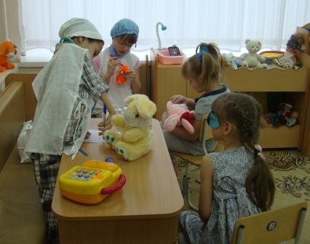
Например, игра «Доктор» сначала делают укол, а потом спрашивают, что болит. Часто забывают, что следует делать и ждут нашей подсказки. Редко наши детки проявляют свою индивидуальность, и вносят что-то от себя. Характерным для детей нашей группы является выполнение игровых действий без сопровождения речи. С большим трудом они овладевают речевым содержанием, без которого протекание сюжетно-ролевой игры усложняется. Ролевое общение в процессе игры проходит с помощью заученных реплик. Творчество в этом плане является показателем, насколько сохранен интеллект ребенка, поэтому принятие роли у нас происходит под руководством педагога, который не только помогает детям вспомнить последовательность развертывания сюжета и основные действия, совершаемые персонажами, но и сам принимает участие в игре. Обучение сюжетно-ролевой игре, занимает важное место в коррекционно-развивающей работе, и мы считаем, что нельзя считать время потерянным, если ребенок не научился играть самостоятельно и нуждается в помощи взрослого. Главным, на наш взгляд, является то, что ребенок выходит из замкнутого мира, у него появляется интерес к окружающему миру и деятельности, и в частности к игре, формируется понимание, возникает положительное эмоциональное отношение к ней и желание участвовать, возникает потребность в налаживании контактов со взрослыми и сверстниками. И даже посильное участие наших детей в игре способствует их психическому и физическому развитию.
Если для воспитателя детского сада сюжетно-ролевые игры – это своего рода таблица умножения, то для родителей –это что-то познающееся только интуитивно. Игровая деятельность в семье занимает все меньше времени в жизнедеятельности дошкольника, вытесняется другими видами деятельности – просмотром телепередач компьютерными играми, что отражается на общем развитии дошкольника, его общении со взрослыми и сверстниками.
Поэтому нашими задачами являются, те, которые вы видите на экране:
- познакомить родителей с особенностями игры детей с ОВЗ,
- подвести родителей к осознанию важности игры в жизни ребенка,
- дать родителям некоторые образцы семейных игр с ребенком,
- вовлечь родителей в игровую деятельность.
Для того чтобы родители получили как можно больше информации о значении игры в развитии детей с ОВЗ мною были подготовлены консультации для родителей: «Сюжетно-ролевые игры в жизни детей», «Сюжетно-ролевая игра в развитии детей с нарушением интеллекта»; рекомендации по организации сюжетно-ролевых игр; памятка для родителей: «В какие игры можно играть дома», картотека сюжетно-ролевых игр.
От фантазии, творческого потенциала родителей будет зависеть разнообразие игр в семье.
Таким образом сюжетно-ролевая игра для детей с ОВЗ влияет на формирование произвольности поведения и всех психических процессов-от элементарных до самых сложных. Любой ребенок, способен воспринимать и понимать окружающий мир, только не всегда может делать это теми способами, которыми пользуется обычно развивающийся сверстник. Главное, надо приложить максимум усилий, стараний, умений, любви и ставить перед собой и детьми реальные задачи опираясь на положительные стороны развития таких детей. Все это даст возможность для их социально-коммуникативного развития и в перспективе успешной интеграции в обществе.

